Кукла на ложке

В Архангельской губернии, была распространена кукла на ложке. Делали ее из кусочков ткани и красных шерстяных ниток. Цвет этот связывали с кровью — рудой, как называли ее в народе, с родом, к которому принадлежит человек.
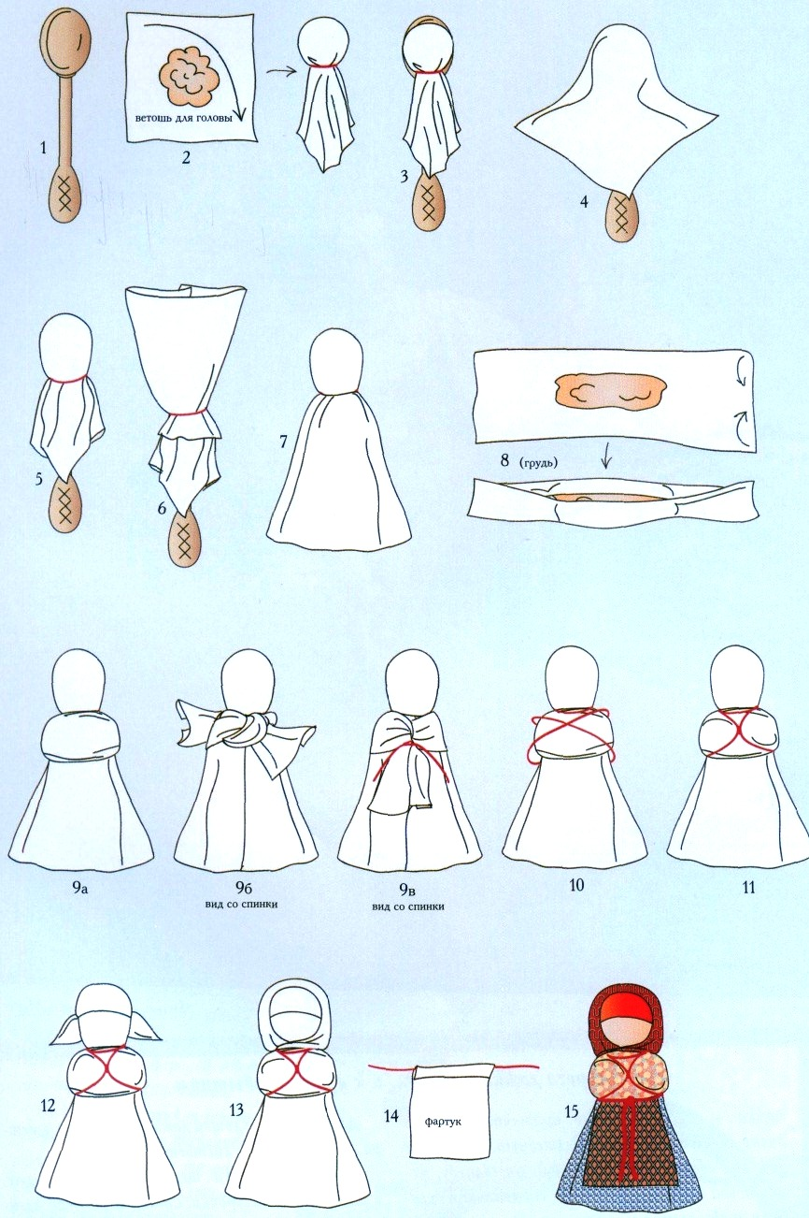
Кукла на ложке символизирует то, что родившийся человечек имеет свой надел, свою долю в семье.
Как сделать:
Рис. 1. Деревянную ложку можно купить или сделать самим.
Рис. 2. В центр квадратного лоскута кладем ветошь, заворачиваем, перевязываем веревочкой, формируя головку куклы.
Рис. 3. Вкладываем получившийся шарик в ложку. Он должен касаться краев ложки, лежать в ней плотно. Концы узелка свисают вдоль черенка ложки.
Рис. 4-5. Другим квадратным лоскутом ткани обтягиваем часть ложки с лежащим в ней узелком так, чтобы не было складок. Перевяжем головку красной нитью.
Рис. 6—7. Выворотным способом надеваем на куколку сарафан, опускаем вниз, расправляем складочки.
Рис. 8-9. Готовим грудь. На прямоугольный лоскут кладем ветошь, заворачиваем ее и накладываем на куколку под головой, поверх сарафана (9а). Завязываем его сзади (9б) или закрепляем нитью. Если ткань толстая, то можно соединить и перемотать концы лоскута нитью, а потом разложить их по сторонам (9в).
Рис. 10-11. Привязываем грудь красной шерстяной ниткой. Сначала накладываем нить спереди на шею поверх лоскута-груди, уводим концы нити назад, оборачиваем вокруг, нити выводим вперед и делаем крест на груди, уводим нить назад и там завязываем. Расправляем, чтобы получилось две круглых груди.
Рис. 12. Концами назад повязываем куколке повойник.
Рис. 13. Повязываем поверх повойника платок. Лоскут для него по размеру больше, чем лоскут для повойника. Концы платка перекрещиваем спереди на шее, уводим назад и там завязываем.
Рис. 14. Фартук поддерживается поясом. Надеваем фартучек но куклу, поясом обматываем сзади, ведем пояс вперед и спереди завязываем.
Рис. 15. Вот и готова наша куколка на ложке!

Кукол для игры взрослые и дети делали из травы, цветов, палочек, щепок, к которым привязывали камешек-голову, полешек, веточек, похожих на человечков, из кукурузных початков. Мамы сворачивали кукол из носовых платочков, шалей, платков, кофт, определенным способом скручивая их. Это были куклы, чтобы занять ребенка. Потом платок или кофта развязывались и снова служили маме.

